Instuderingsfrågor åk 4 om hösten och skogen.

1. Vad är de för skillnad mellan lövskog, barrskog och blandskog?

Svar: I en lövskog finns mest lövskog så som björk, asp, al, ek och bok. Det växer mer växter i en lövskog eftersom solljuset släpp sin mer. Eftersom det finns mer växter så finns det även mer djur i en lövskog. Barrskogen i Sverige är större och fler än lövskogarna, det finns mest barrskog i Sverige. I barrskogen växer det färre andra växter eftersom grenarna släpper in färre solljus. Blandskog är där det finns mycket barr och lövskog som lever vid varandra.

1. Skriv ner 3 olika näringskedjor från skogen.

Svar: Exempel på näringskedjor: Gräs-hare-räv, blad-larv-liten fågel-rovfågel, bär-björn-jägare, bär-fågel-rovfågel, löv-daggmask-igelkotte, löv-rådjur-lodjur, bark och kottar-älg-. En näringskedja visar vem som äter vem.

1. Vad är ett rovdjur?

Svar: Rovdjur= äter kött och jagar andra djur. De tar hand om sina ungar en längre period.

1. Ge exempel på 3 rovdjur

Svar: räv, lodjur, varg, räv,

1. Vad är ett bytesdjur?

Svar: Ett djur som blir uppätet av ett annat djur. Det sköter sällan sina ungar en längre tid.

1. Ge exempel på 3 bytesdjur.

Svar: Hare, kanin, mus

1. Vad kan vi människor använda skogen till?

Svar: Rekreation, naturupplevelser, semestra, allemansrätten, avstressande, ved, möbler, jakt, pappersmassa, husplankor. I över 200 år har skogen varit en viktig råvara för Sverige.

1. Förklara vad som menas med allemansrätten.

Svar: Man får vandra i skog och mark utan att fråga markägaren om lov. Men man får inte göra hur man vill. Man får tex inte bryta grenar, såga ner träd, gå över odlad mark, inte skada djur eller växter eller djurliv.

1. Hur bryts löv ner?

Svar: Först fäller trädet lövet-när de ligger på marken börjar små djur äta av barken-sedan tar bakterier och svampar vid för att ytterligare bryta ner lövet så att det förmultnar. Efter något år har lövet blivit helt ner brutet och ny fin mulljord har skapats. Den mörka myllan är full med näringsrika mineraler.

1. Hur bryts döda djur ner?

Svar: Om en räv dött kommer korpar och möss och äter på det döda djuret. Sedan kommer smådjuren som kan vara en daggmask eller spyflugelarver. Det finns både svampar och bakterier som bryter ner djuret.

1. Markera utbredningen av barrskog (grönt), blandskog (ingen färg) och lövskog (beige).

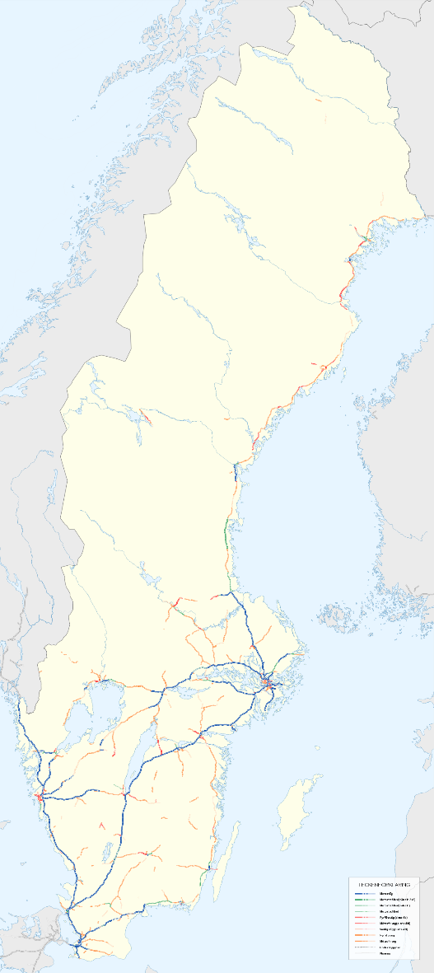

[Det här fotot](https://sv.wikipedia.org/wiki/Lista_%C3%B6ver_motorv%C3%A4gar_i_Sverige) av Okänd författare licensieras enligt [CC BY-SA](https://creativecommons.org/licenses/by-sa/3.0/)

1. Berätta vad du kan om årsringarna på ett träd.

Svar: När man ser årsringarna kan man se hur gammal ett träd är. Det visar också att trädet växer olika mycket under olika årstider. Man kan även se om trädet har varit skuggat av något annat träd på någon sida av trädet för då är årsringen tunnare på just den sidan.

1. Vilken nytta har rötterna för ett träd?

Svar: Rötterna tar upp vatten och näring (mineraler) genom rötterna. Rötterna håller fast trädet i marken så det inte trillar när det blåser.

1. Hur hjälper trädet svampen att leva?

Svar: Svamparna tar sockernäring från trädet som den använder för att växa.

1. Hur hjälper svampen trädet att leva?

Svar: Svampen hjälper trädet att ta upp vatten och mineralnäring ur jorden genom sitt mycel. Detta samarbete kallas symbios.

1. Var i skogen trivs blåbär, lingon och hallon? Jämför.

Blåbär= granskog bäst

Lingon= i glestallskog eller i gläntor i lite ljusare skog.

Hallon= behöver mycket ljus gärna kalhyggen

1. Berätta om myrstacken och vad honmyrorna gör.

Myrstackar är lika stora uppe som nere i jorden. Det finns olika rum i den. På vintern samlas myrorna nere i botten för att hålla värmen. Honor är arbetsmyror; de bygger stacken, tar hand om ägg och larver. Myrstackar är byggda av barr, växtdelar, jord och kåda.

1. Vad är speciellt med däggdjuren?

Svar: De föder levande ungar. De får mjölk av sin mamma när de är små.

1. Förklara vad urskog är.

Svar: En skog där inte människor förändrar skogen. Det finns både unga och gamla träd i en urskog. Det finns döda träd där mycket insekter trivs. Det finns även fler växter som trivs i en urskog.

1. Varför är planterad skog inte lika bra som urskog?

Svar: Eftersom det finns fler växter och insekter som gynnas av att det är olika ålder på träden. Döda nerfallna träd gynnar fler insekter att leva i en urskog. Fler insekter gynnar fler smådjur som gynnar fler större djur. Större biologisk mångfald gynnar vår värld.

1. Vad är ett naturreservat?

Svar: En markbit som man måste vara lite mer försiktig med än vanlig mark. Ofta finns det fridlysta växter eller småkryp. Det finns speciella regler om vad man får göra, där gäller inte allemansrätten.

1. Varför tappar lövträden sina löv på hösten?

Svar: För att trädet inte ska torka ut. Vatten från löven avdunstar hela tiden vilket gör att trädet torkar ut om löven sitter kvar på träden. Rötterna suger upp vatten med näring i hela tiden för att få näring till trädet, när vattnet avdunstar från trädet stannar näringen kvar i trädet. På vintern fryser vattnet i marken och trädet kan inte suga upp vattnet. Om löven skulle vara kvar så skulle allt vatten avdunsta och trädet skulle torka ut och dö, därför fäller trädet sina löv.

1. Varför ändra löven färg på hösten?

Svar: Den gröna färgen är ytterst på löven och innehåller klorofyll. För att spara på klorofyllet som trädet behöver för att växa så tar lövet tillbaka det in i trädet igen när det blir höst, för att återanvända klorofyllet till nästa år. Under den gröna färgen finns den gula och orangeröda färgen.

1. Vad händer med alla löv som ligger på marken?

Svar: De förmultnar. Först äter småkryp som gråsugga och daggmask stora delar av lövet. Sedan tar svampar och bakterier hand om näringen i lövet och gör lövet mjukt. Då kommer hoppstjärtar eller fluglarver och mumsar i sig lövetsdelar. Till slut blir det bara ett lövskelett som förmultnar med tiden. Nu har lövet blivit näringsrik jord från alla nedbrytarna. Det går runt som i ett kretslopp, all näring är tillbaka i jorden igen. Näringen kommer att användas av en växt som sedan kommer att dö, brytas ner till jord med hjälp av nedbrytarna och blir ånyo näring i jorden. Det går runt hela tiden.

1. Skriv flera sätt som frön sprids.

Svar: Frön har reservnäring för att kunna gro. Olika sätt att spridas: * Slungas iväg från växten, exempel * Sprids med vatten, exempel Al. * Sprids med vinden, exempel Lönn, Björk, Gran. * sprids som vinterståndare, exempel hundkex. *Sprids med djuren, exempel rönnbär.

1. Varför flyttar en del fåglar?

Svar: för insekter som de äter försvinner på grund av kylan. Om de stannar svälter de ihjäl. De flyttar alltså för att de inte hittar mat. En del flyttar långt medan andra lite kortare.

1. Vad är klorofyll

Svar: Den gröna färgen i lövet som hjälper till med fotosyntesen alltså att fånga solensstrålarnas energi och sedan använda den energin tillsammans med koldioxid och vatten för att bilda syre och kolhydrater/sockerarter/C6H12O6

1. Förklara ordet förmultna.

Svar: Det är när något organiskt som växter bryts ner till små delar, så små så man inte kan se dem. Det sker med hjälp av syre, bakterier och svampar.